H3C酒店业解决方案

一、中国酒店业面临的历史机遇
中国改革开放30年，国力极大增强，成为世界经济的新引擎，成为世界瞩目的焦点。各种国际性区域性大型活动陆续在中国举办，2008年北京奥运会、2010年上海世博会、2010年广州亚运会、2011年深圳世界大学生运动会等陆续在中华大地上演，这些活动带来了大量参会人员和众多海外观众，通过这些活动向全世界宣传了中国，提升了中国的国家品牌，吸引全世界各国人民来我国参观旅游。

二、中国酒店业需应对的信息化挑战
1）如何满足酒店客人信息化娱乐和信息化商务的要求？
当前的信息化时代，客人对酒店的要求已经不仅仅是温馨舒适的居住环境、周到的人工服务了，他们更需要进行互动娱乐和综合信息服务，如上网冲浪、在线游戏、影视点播、旅游信息、在线购物、风土人情介绍等。而且客人经常在酒店举行商务活动，如举行会议、商务洽谈、商务联谊，需要酒店能够为商务活动提供便利的办公条件和通信条件。
2）如何利用信息化手段提升酒店内部的生产效率和管理效率？
实践已经证明信息化是生产效率的倍增器，在我国酒店行业竞争日益加剧的背景下，利用信息化手段提高酒店自身的生产效率和管理效率成为不二选择。高速的数据交换网络、强劲的信息处理设备、完备的数据库基础平台、优秀的管理软件。。。。都能有效提高员工的工作效率，提升管理者的管理效率，从而提高酒店的竞争力。
3）如何利用信息化手段提升酒店的品牌宣传，为酒店招揽更多的客人？
通过酒店信息化建设，依赖IT行业高科技带来的强大信息优势，更广泛地将酒店的信息传递到客户的眼前，也便于酒店的销售团队更容易地获取更多大客户信息，从而为酒店招揽更多的客人。
可以利用网络的广泛覆盖和广泛使用，建立网上客房预定系统或者和外部知名酒店预订网站对接，便利客人预订酒店客房，增加了酒店客源。
同时可以通过网站、网站链接、网络广告进行广泛的品牌宣传，树立品牌形象，稳定并增加酒店的入住率，增加酒店收入。
4）如何利用信息化手段提高酒店的服务水平？
通过酒店信息化建设，依赖其集中管理的优势（如智能房间终端电话、PDA下单、一键式服务等），可以更快地响应客户需求，提高了客户对酒店的服务满意度。
通过酒店的信息化建设，通过采用强大的数字安防技术（电子门禁，数字监控，海量存储等），可以为酒店及客户提供有力的安全保障，增加客户的安全感。
5）如何利用信息化手段进行服务创新，提供个性化服务？
国内和国际的一些高档酒店充分发挥他们信息化的优势，建立诸如常客管理系统、客人消费习惯分析系统，能够为客人提供个性化的服务，如客人入住期间恰逢生日为其赠送生日礼物与祝贺，了解客人的饮食习惯和娱乐习惯从而适时推荐恰当的项目，既提高了客人的满意度又增加了酒店收入。
6）如何利用信息化手段为客人提供增值服务，为酒店创收？
除了满足酒店客人的基本的信息化娱乐和信息化商务的需求，酒店的IT经理还可以提供超出客人期望的增值性服务，可以直接为酒店创收。这样的增值服务在后面H3C的解决方案中会进行介绍。
完善的酒店信息化建设，可以为酒店争取更高的星级评定，从而增加酒店的整体经营收入。
7）如何利用信息化手段降低酒店的经营管理成本？
低效的手工操作、人工业务流程、管理方式必然会雇佣更多的员工而增加成本。例如酒店的信息化系统如果缺少优秀的管理软件，必然需要更多的IT管理人员。相反，采用优秀的信息化手段则能有效降低此类成本。例如，连锁酒店的采购如果采用网上集中采购、供应商信息网上分享，所需成本必然低于传统的分散采购方式。

三、H3C公司酒店行业解决方案
针对酒店行业面对的信息化挑战，H3C公司想酒店之所想，携全系列网络、无线、语音、视频、监控、存储、管理等产品和量身定做的解决方案为酒店信息化提供鼎力支持，从“基础网络平台建设、品牌提升、开源、节流”四个方面为酒店行业精心设计信息化方案，为酒店提供业界最高水平的、完善的解决方案，帮助酒店在信息化时代打造符合时代要求的信息化、智能化数码酒店，从而极大提高自身的赢利能力，牢牢抓住难得的历史机遇！

3.1 基础网络平台建设篇
基础网络平台是酒店整个信息化的基础，相当于是酒店内部的信息高速公路，实现内部的高速信息交换和信息传递，将酒店内部的各个信息孤岛联系成一个整体。同时连接到internet，酒店网络成为全球网络的一部分，这样酒店不再是一个孤岛了，而是和全世界联系成一个整体。所以基础网络平台的重要作用是将酒店从孤岛状态变成与世界连通状态。
高星级酒店的基础网络平台通常分为两个部分：客房网、办公网。前者用于为客人提供服务，后者用于内部的管理和办公。两个网络平台通过共用的出口模块与internet连接。
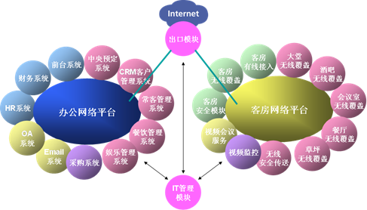
图1 酒店模块化IT架构示意图
一、酒店客房网络
酒店对外提供服务的客房网络，一般典型的用户规模在500人左右，但考虑到举办商务会议、新闻发布会等活动时候可能峰值人数会增加至1000人左右，所以对外服务的网络必须具备足够的宽带资源和高速交换速度；而且对外服务的网络质量代表着酒店服务质量，直接影响客户对酒店的满意度评价内部的评价，所以保证网络无故障运行也是非常重要的。另外为了提高酒店的服务水平，争取更高的星级评价和提供增值服务功能，现代星级酒店的客房网络更应该提供无线移动接入网络服务功能。我们按照以上思路为酒店行业设计的客房网络的结构图如下：
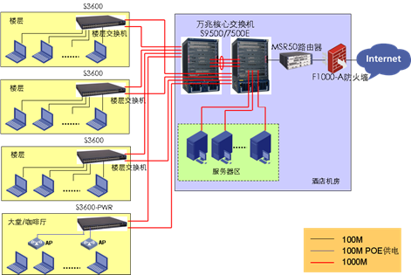
图2 可靠安全高速的客房有线网络
客房网络分为核心和接入二层拓朴架构，核心采用万兆交换机，接入采用百兆堆叠安全智能交换机实现百兆端口到普通客房，或者千兆堆叠安全智能交换机实现千兆端口到高级商务套房。
位于酒店信息中心的网络核心采用了两台S9500万兆交换机或者S7500E万兆交换机，构建高性能高可靠的网络核心层，S9500/S7500E双机之间通过两条千兆捆绑高速互连，也可支持升级到万兆骨干互连。
位于各楼层弱电间的接入交换机采用S3600EI系列堆叠安全智能交换机，来为普通客房提供100M带宽服务。或者采用S5100EI系列全千兆安全智能交换机，来为高级商务套房提供1000M带宽服务。通过两条千兆光纤两两捆绑后分别上联核心S9500/S7500E双机。
用于客户服务的服务器群（如VOD Server）通过1000M端口直接连接到核心S9500/S7500E双机。为internet访问提供服务的酒店网站、Email服务器等部署在出口的防火墙DMZ区域。
互联网出口路由器选择多业务路由器MSR50，防火墙采用F1000-A，可以100M或者1000M线速的带宽连接到internet。MSR除了提供线速路由转发功能，还能提供强大的语音、安全、加密、VPN、业务控制等功能，能满足酒店将来的各种扩展性要求。F1000-A防火墙可以抵抗来自外网的各种网络攻击、邮件过滤、非法网页过滤、NAT转换等功能，保障整个酒店网络平台的安全性。
二、酒店办公网络
酒店内部的业务系统、管理系统、财务操作等依赖于酒店内部办公网络，该网络设计应该充分考虑到网络的高带宽、链路冗余和全方位安全设计，整体设计图如下：
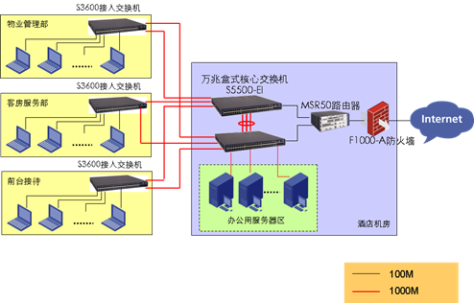
图3 高可靠内部办公网络
办公网络的规模相对客房网络规模较小，也采用核心和接入二层拓朴架构，核心采用万兆盒式交换机，接入采用百兆堆叠安全智能交换机接入办公用电脑。
核心采用了两台S5500EI交换机构建高性能高可靠的核心双机热备，S5500EI双机之间通过两条千兆捆绑高速互连，也可支持升级到万兆骨干互连。接入交换机采用S3600EI系列堆叠安全智能交换机，通过100M端口接入办公用电脑，通过两条千兆光纤两两捆绑后分别上联核心S5500EI双机。
办公服务器群通过1000M端口直接连接到核心S5500EI双机。出口和客房网络共用MSR50和F1000-A连接到internet。
三、基础网络平台方案特点
● 高可靠：设备冗余、双主控、双电源、链路冗余、链路捆绑、NSF/GR……
● 高安全：客房网和办公网络物理独立、客房vlan隔离、防ARP欺骗、防ddos攻击、防网络攻击、邮件过滤、非法网页过滤……
● 高网速：普通客房百兆接入、高级商务套房千兆接入、办公电脑百兆接入、线速交换、不掉线
● 高扩展性：模块化网络结构、设备容量平滑扩展、带宽平滑升级
● 网络可控：端口限速、非法软件限制、灵活的ACL控制功能、应用识别及控制
● 统一管理：网络平台承载酒店所有的各种应用系统、整个网络平台统一管理

3.2 品牌提升篇
酒店品牌提升意味着顾客对酒店有更高的认知和忠诚度，便于形成酒店稳定的客户群体，从而稳定酒店的营业收入。H3C想酒店之所想，从信息化角度为酒店品牌提升提供相应的解决方案：
一、酒店网站重定向访问
酒店应该利用一些机会向客人宣传自己，增进客人对酒店的了解，可以让客户有宾至如归的感受。让客人在酒店访问internet时顺道访问酒店的主页是一个很好选择，然而传统的网络设计没有提供此类方案。H3C提供的方案可以让酒店的客人在第一次访问internet时，会将用户重定向到一个portal页面，在portal页面上有酒店的广告、宣传等信息和相关的链接，可以达到宣传酒店的目的。
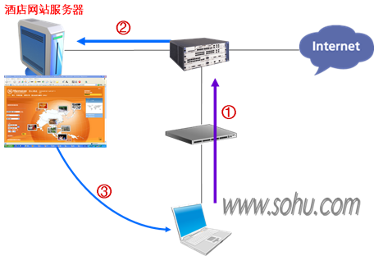
图4 酒店网站重定向访问示意图
二、WLAN无线网络服务
酒店已经部署了有线IP网络，是否就足够了呢？答案显然是否定的。例如在酒店标准间一般两位客人，如何让他们同时上网？如何让他们在任何位置都能上网？另外客人在大堂、咖啡厅、酒吧、餐厅、酒店花园可能都随时有上网的需求，而这些区域是难以布线的。面对这些需求，WLAN网络建设就是必然的选择了，它的作用是显而易见的：
● 高级商务套房有线无线双重覆盖，提升客户体验，提高客户满意度
● 公共区域（大堂/酒吧/咖啡厅/花园）无线覆盖，便利客户随时随地上网
● 新闻发布会现场，方便新闻稿件及时发送
● 与有线网络比较，投资成本更低
● 安装简单快捷，不需要复杂施工布线等，节省大量时间，不影响营业
无线网络服务必然会提高客户对酒店服务的高度认可，提高客人的满意度和归属感，从而提升了酒店的品牌。
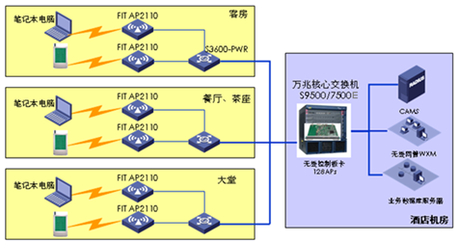
图5 酒店WLAN网络部署拓扑图
同时我们深知酒店对WLAN信号的要求是非常严格的，H3C充分考虑到不同酒店建筑构造的差异，能够为酒店提供多样化的具体组网方案、不同性价比的方案供酒店选择，以致您可以选择自己满意的方案。
三、酒店平安监控
酒店出入人员繁多，来自外地客人占绝大部分，保护客人的人身和财产安全非常重要，任何的安全问题都直接影响到酒店声誉。要让客人信赖酒店的安全保护能力，酒店必须建设健全的安全防卫制度和基础设施，酒店的视频监控系统就是必不可少的一个安防系统。当酒店设置了周全、科学的监控摄像头，对潜在的犯罪分子是一种威慑，对酒店的客人带来强烈的安全感。
然而传统的模拟视频监控系统在实际使用中存在不少问题：
 摄像头到监控中心需要很长的视频线，布线成本高而且工程复杂
 摄像头数量较多时，摄像头无法统一管理和控制
 历史图像的回放质量低，清晰度不能满足要求
 历史图像的查找和检索困难
 前端探头发生告警时，监控中心不能进行联动提示及定位
 视频数据存储在普通硬盘中，没有任何保护功能，一旦硬盘损坏，数据完全丢失
H3C公司针对酒店提供的平安监控解决方案不同于传统的模拟视频监控系统，是采用最先进最成熟的IP技术构建的IP智能监控系统，特点如下：
● 提供完善的“监、控、存、查”及复杂的联动告警功能，加强酒店的保安工作；
● 无论摄像头数量多少，都能够进行统一管理和控制
● IP监控系统共用基础网络平台，减少布线工程（只需要末端进行少量布线）
● 监控图像的存储支持RAID5保护，当一块硬盘发生损坏时，插入新硬盘后，可以自动恢复数据，可靠性高，使用高枕无忧
● 历史图像的回放质量可以和实时图像质量相同，实现高清晰的回放
● 历史图像可以方便地按照名称、时间段等条件检索和取证
● 监控中心采用all in one设备，集成度高，使用起来方便，管理起来轻松
特别值得一提的是：H3C IP智能监控解决方案是少数完全符合公安部平安工程建设标准的方案，可以保证将来将酒店的监控网络平滑地融入公安系统的社会治安监控网络！
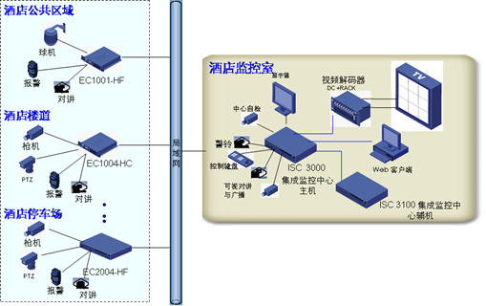
图6 酒店视频监控部署拓扑图
采用H3C公司的酒店IP智能监控方案，有助于酒店更容易部署视频监控系统，并且监控图像更清晰、控制更容易、存的更可靠、查的更便利，可以帮助酒店提高安保水平，给客人带来安全感，最终提升酒店的品牌。

3.3 开源篇
在信息时代，酒店的IT部门扮演的角色不再仅仅是传统的支撑部门角色，事实上IT部门在这个时代能够发挥越来越重要的作用，包括为酒店创收。
一、通过网络和第三方预定网站对接，增加酒店客源
在国外的酒店行业广泛使用“中央全球预订网”会员制第三方平台，吸引了全球的酒店集团加入。这套网络系统与每家会员酒店的客房预定系统实现对接，客人可以自己从网上订到自己希望下榻的酒店和房间。国内也有一些类似的酒店分销网络、旅行社的预定网络。
中国的酒店可以根据自己的客源情况选择是否将自己的客房预定系统加入到这类的酒店预定网站，可以成为全球旅客的选择之一，从而为自己增加客源，提高酒店的入住率，从而提升酒店营业收入。H3C提供网络与安全方面解决方案保障这一计划的实施。
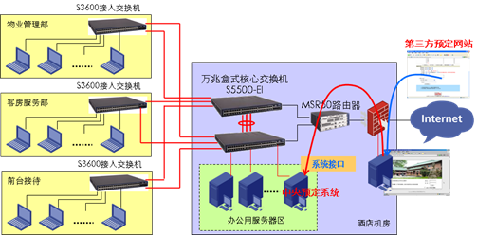
图7 酒店预定系统与第三方预定网站接口关系示意图
二、会议室无线工具包
客人经常在酒店租用会议室召开商务会议，需要网络服务，但是常常会遇到以下的麻烦：
 会议资料共享困难：采用U盘拷贝，易传染病毒
 会议室只有一个网口，上网不方便
 找个交换机联网，网线拉的象蛛网，长度还不够
 电源插座少不够用
H3C为酒店提供会议室无线工具包，可以出租给客人使用。会议室无线工具包包括无线AP设备、若干个外置无线网卡。该方案具有常规无线方案所不具有的很多优点：
● 全部设备（AP和无线网卡）即插即用，免安装
● 外置无线网卡使用便携机的USB供电，无须占用电源插座
● 信息保密
➢ 非参会人员无法接入会议室无线网络
➢ 不同会议室间相互隔离
➢ 会议室网络出于独立VLAN，防止其他网络用户访问
● 会议资料通过无线网络方便地共享
● 会议室网线网络共享酒店internet出口
采用H3C会议室无线工具包，可以极大提升客户的体验，提高客人对酒店的满意度，同时也为酒店直接创收。
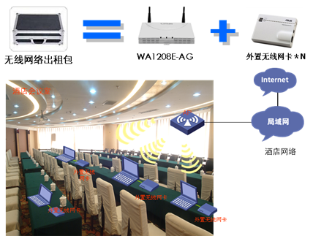
图8 酒店会议室无线工具包组成
三、KTV高速网络服务
目前酒店KTV系统已经告别传统碟机点歌系统，采用电脑KTV系统，各个部分之间由网络连接，卡拉OK歌曲的音乐及图像画面经过特殊压缩转成MPEG-1（VCD）、MPEG-2（DVD）和MPEG-4（仿DVD）等计算机格式的文件，并将这些文件储存在点播服务器中，客人在房间电脑点播歌曲后，歌曲文件通过网络迅速传到房间电脑并由电脑转换为正常的视频和音频信号，分别送到电视和卡拉OK混音功放上去。
KTV系统对网络的要求包括：高稳定、高速、时延小、无丢包。H3C为酒店KTV系统提供高速网络服务，采用高可靠性设备：冗余主控、冗余电源系统、双机备份、链路备份、链路快速切换等技术，保证网络的高可靠以及在故障时候的自动切换以提供不间断服务。采用全交换网络，KTV包间提供100M带宽，服务器端采用1000M带宽或者多个千兆捆绑方式，保证音视频传送需要的高带宽。

3.4 节流篇
一、办公时间限制非法软件
酒店工作人员如果上班时间使用QQ、MSN、BT等软件，可能会分散注意力，降低工作效率，并且BT等软件极大占用了网络出口带宽，影响了正常工作。一些酒店管理者要求信息部门能够对这类软件进行限制。H3C公司能够提供完善的方案达到此目标，通过H3C出口路由器可以智能地识别各种类型的应用，而进行限制。
使用H3C应用识别技术，可以令上班期间：
● 限制BT、QQ、MSN等非法软件使用，提高酒店员工工作效率
● 保障工作类软件的服务质量（带宽），保证工作效率
● 将宝贵的带宽资源应用在工作上，节约网络成本
● 清晰了解网络上各种应用的使用网络的情况
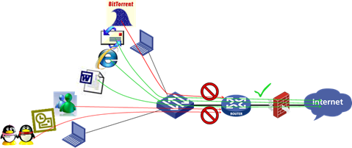
图9 出口路由器上班时间对非法软件限制示意图

二、便利的网络维护手段
如果您是酒店的IT维护人员，是否在维护工作中发现网络有问题，查来查去结果发现是网线或者光纤的问题？为这种小毛病大费周折，您是否觉得很无奈？
H3C提供给您一些便利的网络维护手段，将令您摆脱这种麻烦。从大的方面说，这些维护手段为酒店节省了维护人力，节省了成本。
H3C酒店解决方案提供的交换机产品提供以下一些便利的网络维护手段：
● 设备连接检测协议（DLDP）： 可以监控光纤的链路状态，如果发现单向链路存在，DLDP协议会根据用户配置，告警并自动关闭或通知用户手工关闭相关端口，以防止网络问题的发生。
● 端口环回检测： 如果端口发生环路，报文发送陷入循环，导致环路风暴导致网络阻塞。开启交换机的端口环回检测，可以发现交换机任一个端口下的环路。发现环路后，交换机会进行告警并自动中止环路转发。
● 电缆故障检测（VCT）： 使用H3C交换机的电缆检测功能，便于快速定位网络因为网线的故障点。
三、网络统一管理
如果您是酒店的IT维护人员，是否为缺少一套管理系统来实现对各种设备的统一管理而苦恼？
H3C公司的iMC（智能管理中心）将消除您的苦恼，iMC智能管理中心能够实现对全网资源的统一部署、管理和调配中心，包括对路由器、交换机、安全、无线、语音、存储、服务器、PC、UPS等设备类型，实现了故障、性能、拓扑、配置等管理内容。
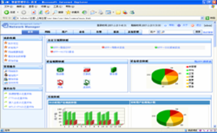
图10 iMC智能管理中心实现对服务器、网络、安全、终端综合管理界面
通过IMC智能管理中心，您可以对酒店的整体信息系统运行状况了如指掌，以更少的人力维护好酒店整个信息系统，为酒店业务保驾护航。无须象以前那样采用多套管理系统来管理不同类型的设备，省时省力省钱！

